Vážený zákazníku, děkujeme Vám že jste si zakoupili obuv od firmy PAOLO s.r.o..
Jistě jste zvolili typ, číslo i vzor obuvi tak, aby přesně odpovídal Vašim potřebám.
Po návratu domů si obuv ještě jednou v klidu vyzkoušejte. Nevhodně zvolený typ obuvi, nesprávná velikost, šíře nebo tvar obuvi nemůže být důvodem k pozdější reklamaci.Ujistěte se, že lze obuv lehce nazout a vyzout.Pokud musíte obuv nazouvat/vyzouvat silou,zvolte jiný typ obuvi, protože časem může dojít k poškození vnitřní výstelky obuvi.
Obuv je vyrobena z přírodní usně, mikrovlákna, plastu a pryže.
Aby Vám obuv, k Vaší spokojenosti, co nejdéle vydržela, dovolujeme si Vás upozornit na několik zásad, jak zakoupenou obuv ošetřovat:
- obuv je nutno často střídat, zejména při dešti či zvýšené potivosti nohou
- je nutno počítat s tím, že při zvýšené potivosti či provlhnutí deštěm může useň,
zvláště bez podšívky, částečně pouštět barvu
- provlhlou obuv nikdy nesušte přímo na topení ale používejte napínáky či obuv vycpěte
novinovým papírem a nechejte volně proschnout při pokojové teplotě, neboť tím zabráníte
ztvrdnutí usně a jejímu následnému popraskání, po vyschnutí obuv naimpregnujte
- obuv pravidelně ošetřujte kvalitními čistícími a impregnačními prostředky, tím také značně
prodloužíte její životnost
- obuv chraňte před silným promáčením, stykem s chemikáliemi, rozpouštědly, tuky
a tvrdými nebo ostrými předměty
- průběžně kontrolujte pevnost dotažení šroubovaných spojů
- nenoste obuv rozepnutou, ale vždy řádně zapnutou, může dojít k poškození vnitřní výstelky
- obuv nazouvejte/vyzouvejte vždy plně rozepnutou, při nazouvání používejte nazouvací lžíci
- obuv skladujte ve vodorovné poloze, ve svislé poloze doporučujeme použití napínáků obuvi,
předejdete tak zborcení skeletu boty v oblasti nártu a kotníků
Dodržování těchto zásad povede k Vaší i naší spokojenosti.
V případě nerespektování pokynů nemůžeme bohužel, uznat Vaší případnou reklamaci.
OŠETŘUJTE OBUV PODLE TĚCHTO ZÁSAD:

Usňovoý svršek ošetřujte speciálním, k tomu určeným, krémem. Doporučujeme Vám držet se
zásady-kvalitnější obuv vyžaduje kvalitnější krém. Useň není vodě nepropustný materiál, ale
vodě odpudivost obuvi může být zvýšena použitím speciálních impregnačních přípravků.
V případě, že je voděodolnost deklarována z výroby, několikrát do roka a pokaždé po jejím
provlhnutí tuto vlastnost obnovit příslušným impregnačním prostředkem.

Údržba plastových částí obuvi je velmi nenáročná, omývá se vlhkým hadříkem, popřípadě
šetrným saponátem a utře se do sucha. Vyhýbejte se náhlým změnám teploty a mrazům. ( <0°C ),
při kterých může dojít k nevratnému poškození.

Na novou obuv se vztahuje zákonná záruční doba 24 měsíců od data jejího zakoupení.
Při zjištění závady na zakoupené obuvi uplatněte reklamaci ihned po jejím zjištění .
Pokud budete reklamovat obuv systémem: ještě boty můžu donosit a vracím je před uplynutím
reklamační lhůty, takto vědomě zničená obuv Vám nebude jako reklamace uznána.
Při uplatňování reklamace musí být obuv kompletní a čistá. V případě znečištěné a nekompletní
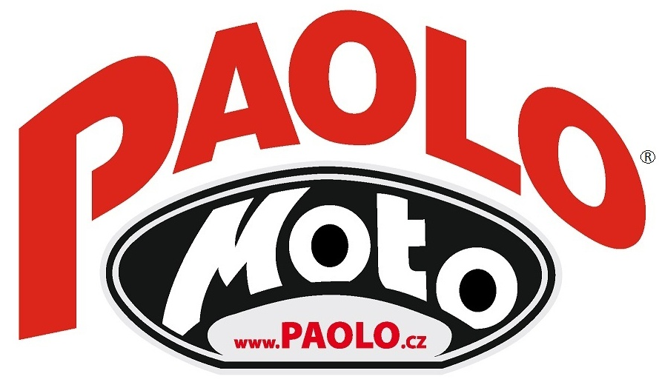
obuvi, nebude obuv k reklamaci přijmuta.

Dovozce: PAOLO s.r.o.
Spojovací 24
Dlouhá Třebová 561 17
Tel. 777 127 029
E-mail: info@paolo.cz

